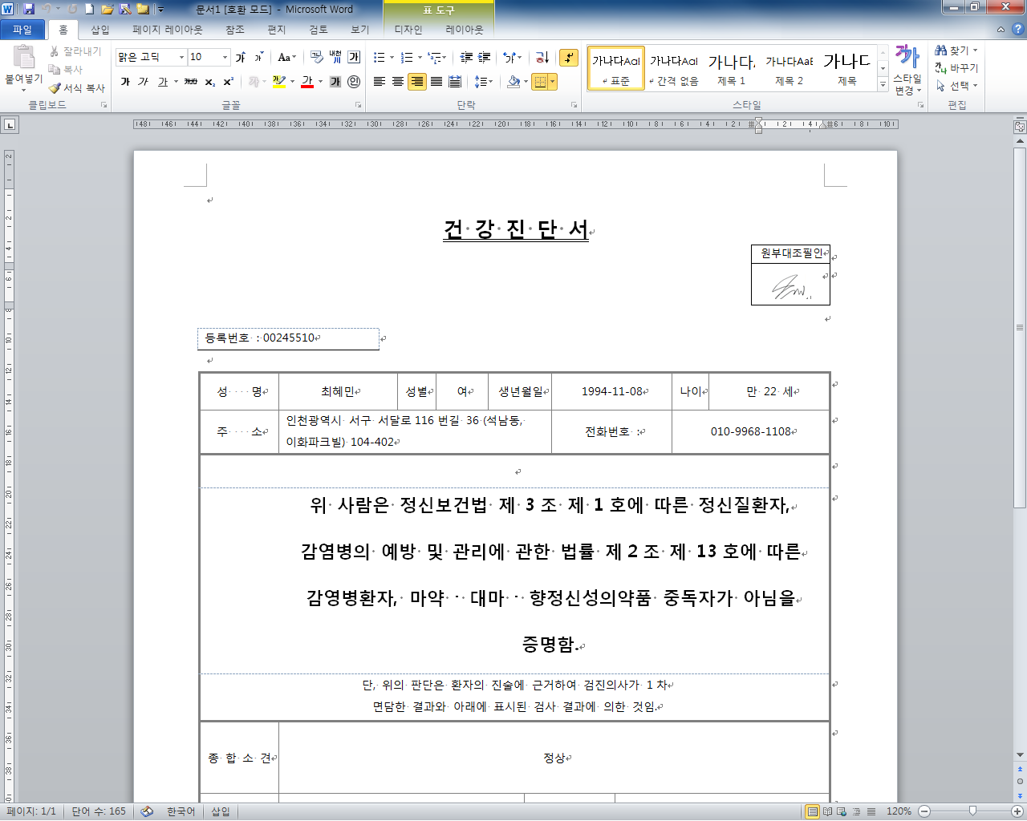

진단서 이미용진단서 빨간선 부분 문구 수정
-위 사람은 (정신보건법 제3조 제1호에 따른) 정신질환자, (감염병의 예방 및 관리에 관한
법률 제2조 4호에 따른)결핵환자(비감염성인 경우는 제외한다), (마약류 관리에 관한 법률에
따른 )마약 ∙ 대마 ∙ 향정신성의약품, 그 밖의 약물중독자가 아님을 증명함.
으로 문구 수정해주세요

